# 程序说明手册

本项目采用SpringMVC技术开发，通过把项目部署在服务器上，用户便可通过访问特定网址对本项目进行访问。由于技术限制，我们无法把项目24小时部署在云服务器上，所以如果您想访问项目所在页面，请联系组内成员，实时将项目运行以供访问。

如果您仍想在本机上启动本项目，请在IntelliJ IDEA中采取如下操作。

因为自行启动项目可能比较麻烦，所以极度推荐联系组内成员启动服务器。

## 系统启动：

由于本系统提供的是后台服务，具体的页面需要到网页上查看，所以我们需要先启动后台：

1. 配置信息：

打开项目src/main/java/resources/config/global.properties文件：

1. xml_file_location: 修改为自己电脑中dblp.xml文件所在的位置当前xml文件的绝对位置;
2. index_file_root：设置index_file_root的值为自己电脑中要存放的索引的根目录，同时在该目录下建立四个文件夹（author,rank,title,comsubgraph);
3. title_file_root：设置title_file_root为自己电脑中存放title索引的目录(即index_file_root的子目录title);
4. batch：xmlParseRunnable追加一次索引文件的阈值（默认1000000）

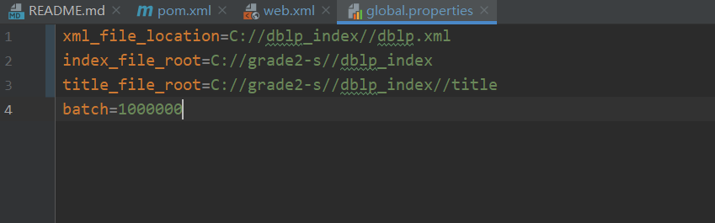

1. 系统初始化：
2. 运行'dblpSystem\src\main\java\com\yejh\indexinit\IndexInitializer.java'类；
3. 运行'dblpSystem\src\main\java\com\yejh\xmlparse\XmlParseTest.java'的main函数
4. 运行'dblpSystem\src\main\java\com\yejh\combination\Combination.java'中的tset测试方法进行压缩
5. 运行'dblpSystem\src\main\java\com\scut\comsubgraph\ SubGraphInit.java'类的main方法；
6. 打开Tomcat的配置，配置URL以及端口号后既可以点击右上角绿色开始按钮启动后台。

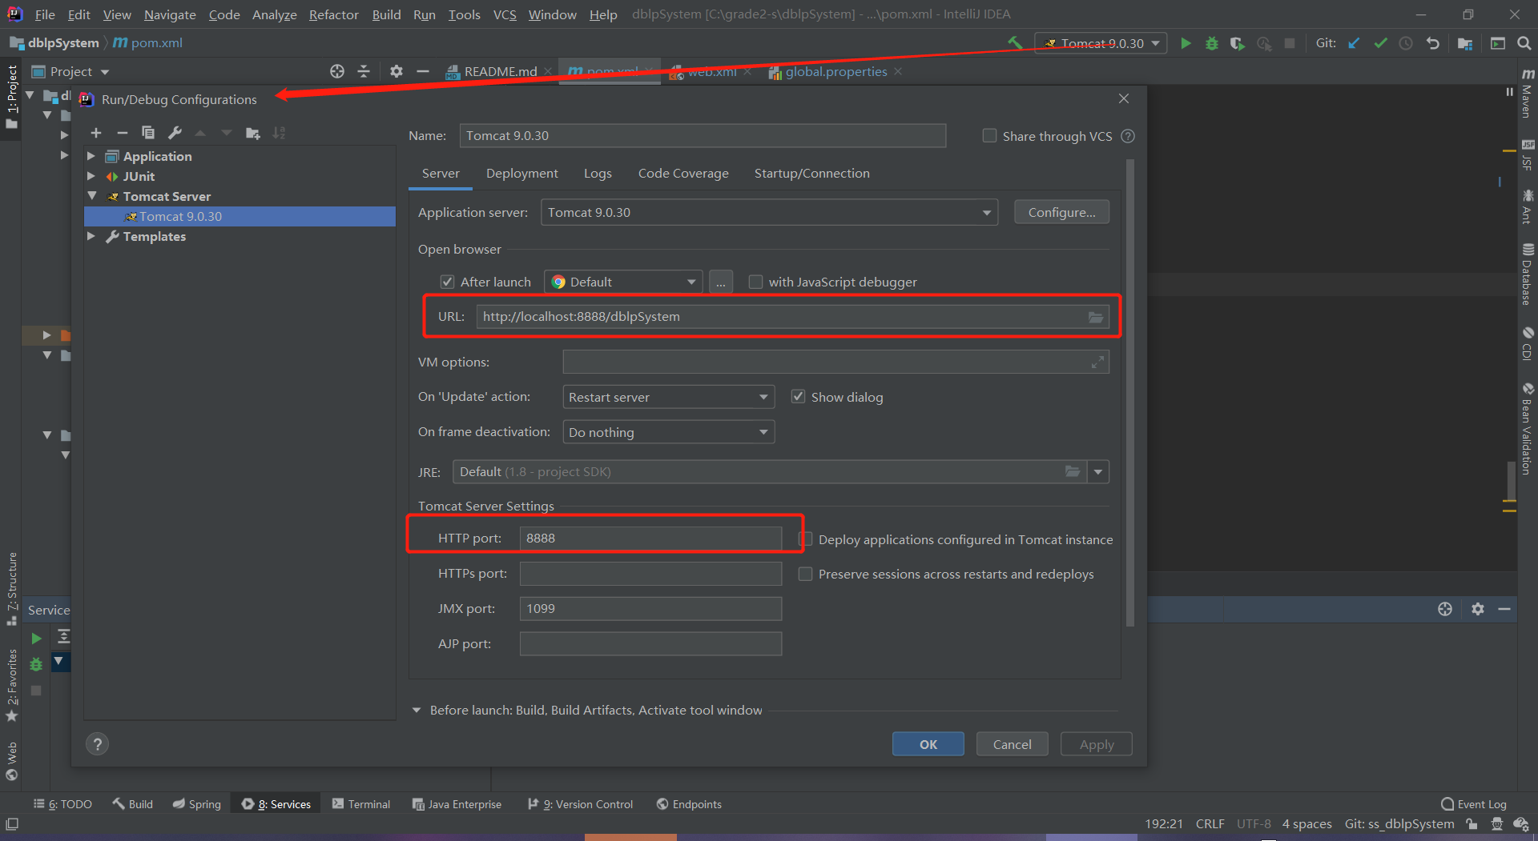

1. 启动后台后会自动弹出当前设定的页面。也就是index页面。

## 系统的使用

1. 进入首页

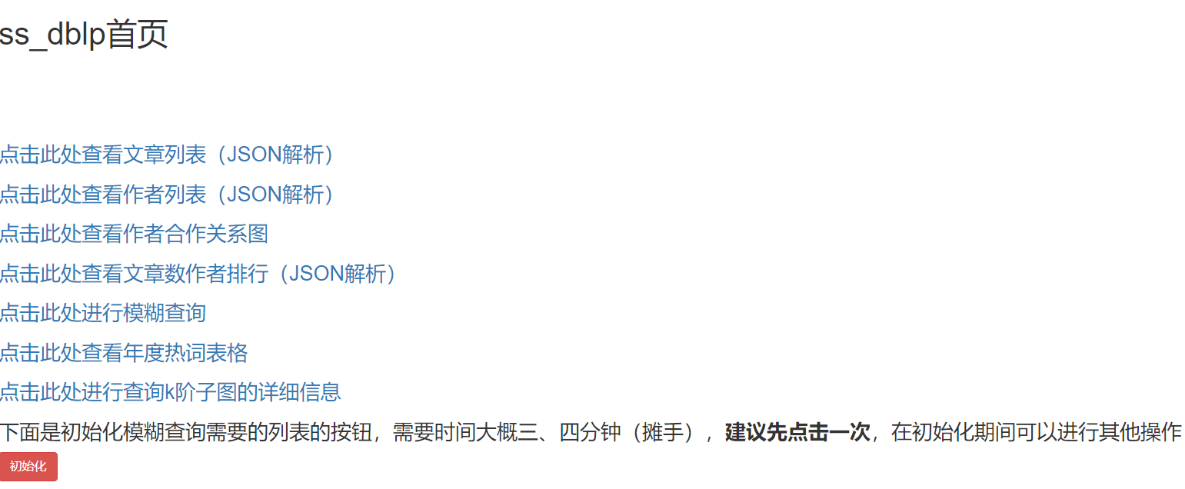

1. 进入文章列表页面：

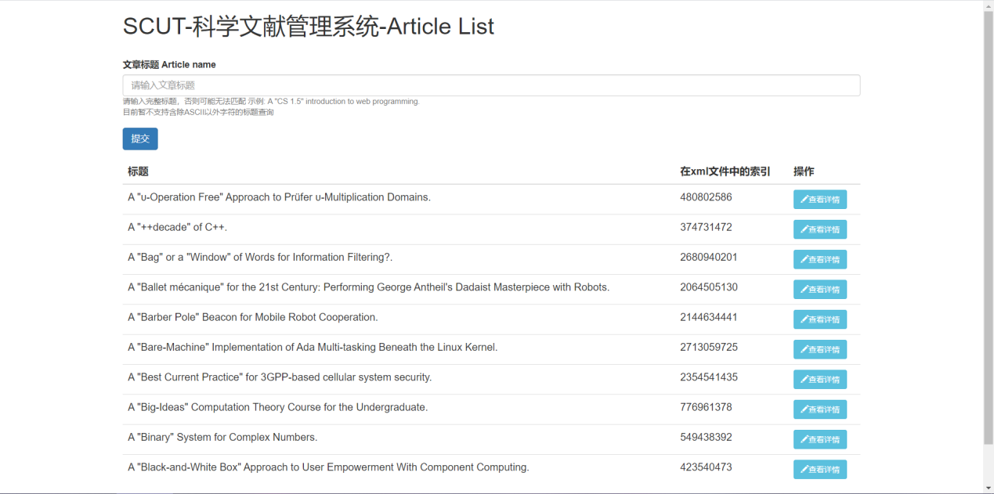

在输入框输入文章的标题名可以查找文章的相关信息

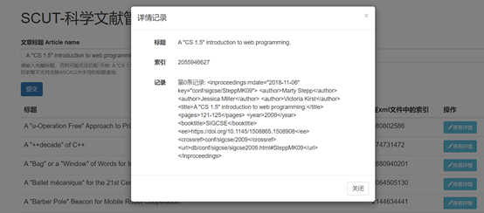

点击查询后可以看到文章详情

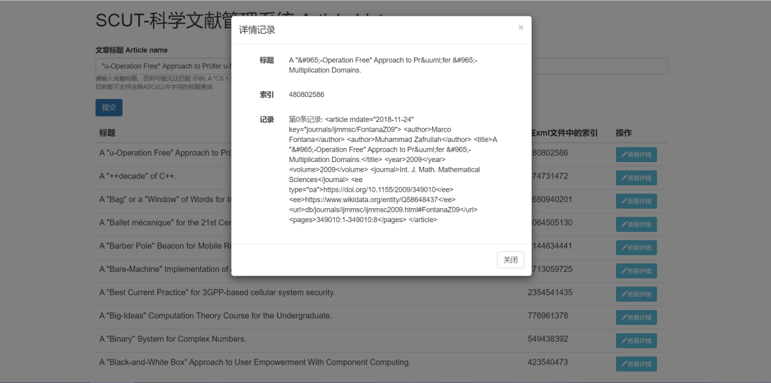

1. 进入作者列表页面：

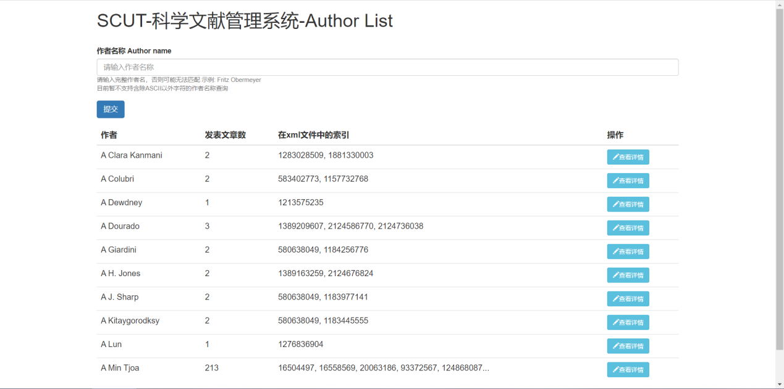

与文章页面逻辑相同：

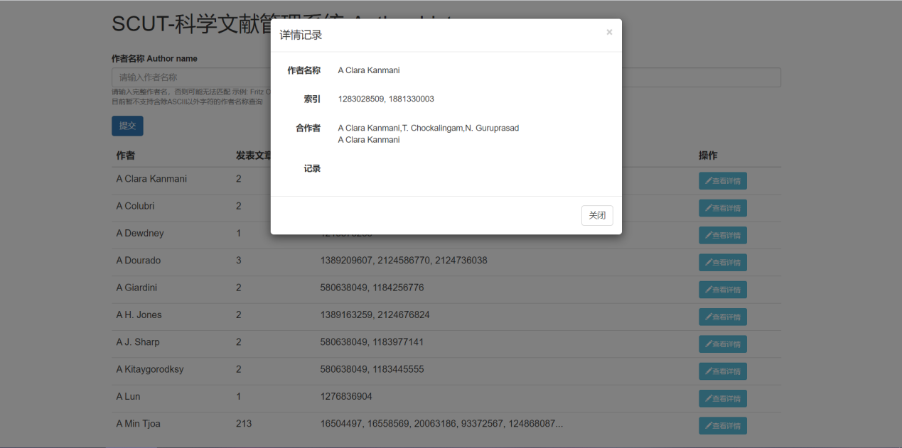

1. 进入文章数作者的排行界面：

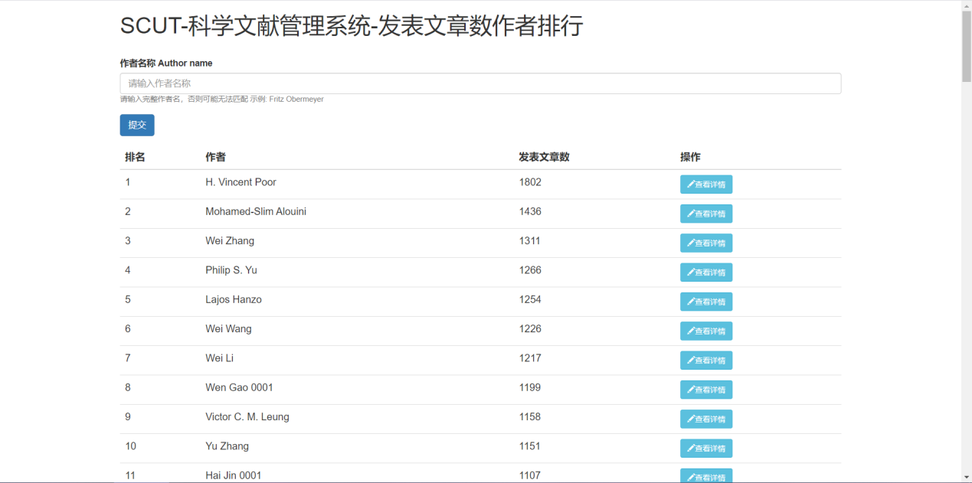

这里除了可以显示作者发表文章的顺序，还支持直接查询作者

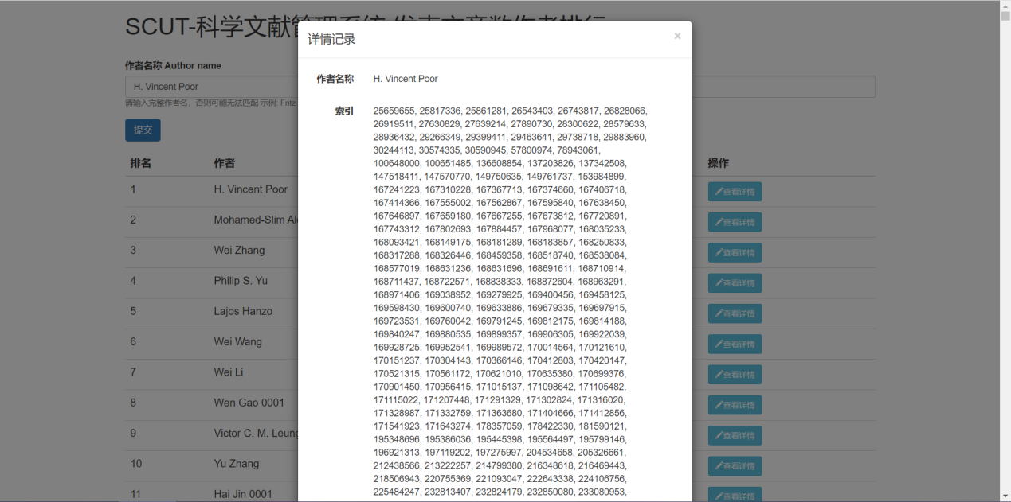

1. 模糊查询页面：  
   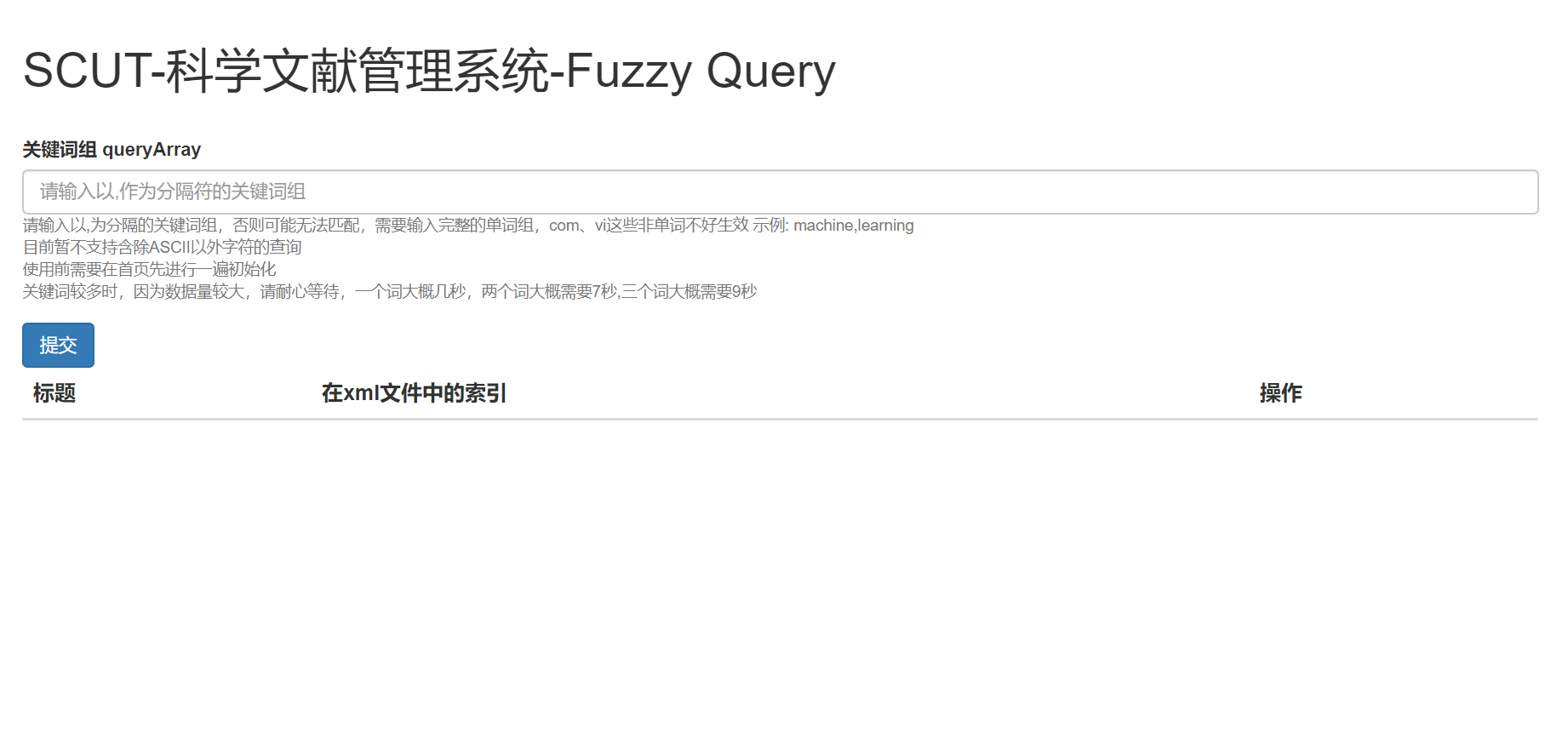

输入关键单词数组之后（格式如：develepment,machine）点击提交按钮搜索之后可以查询出结果列表，底部有分页器可以查看不同页的数据

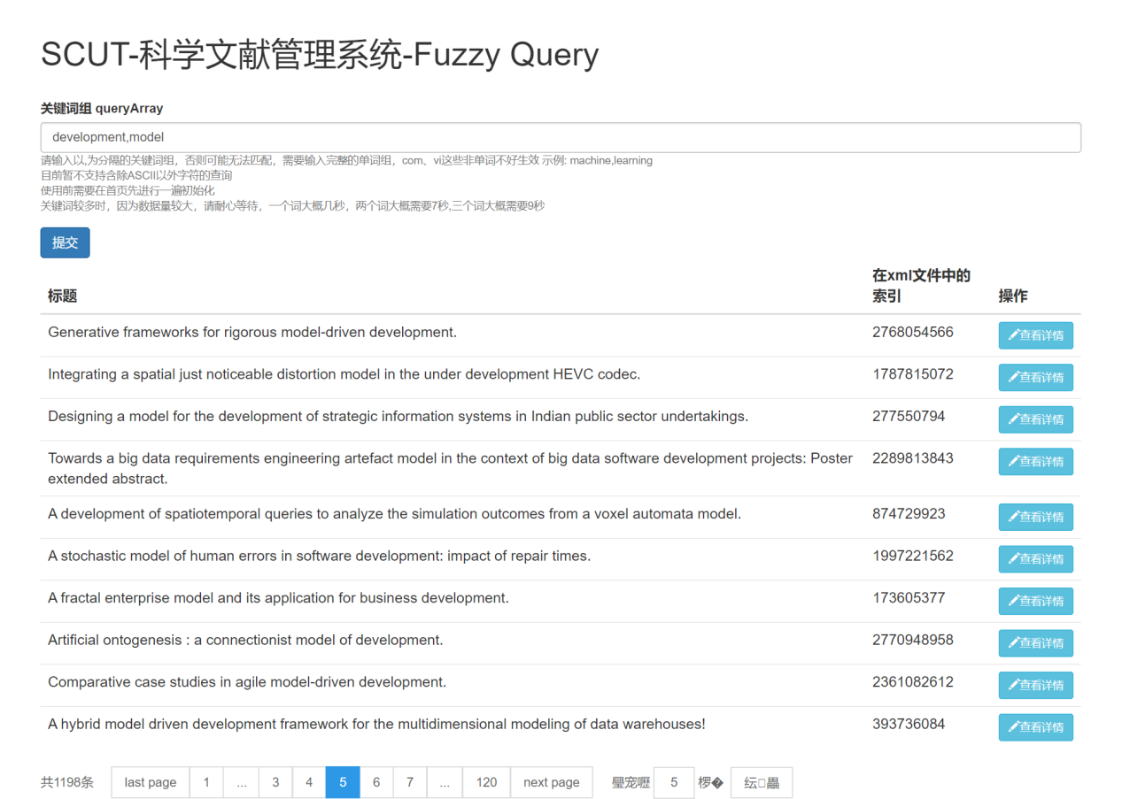

1. 年度热词页面：

点击生成热词表格按钮后会生成热词的表格

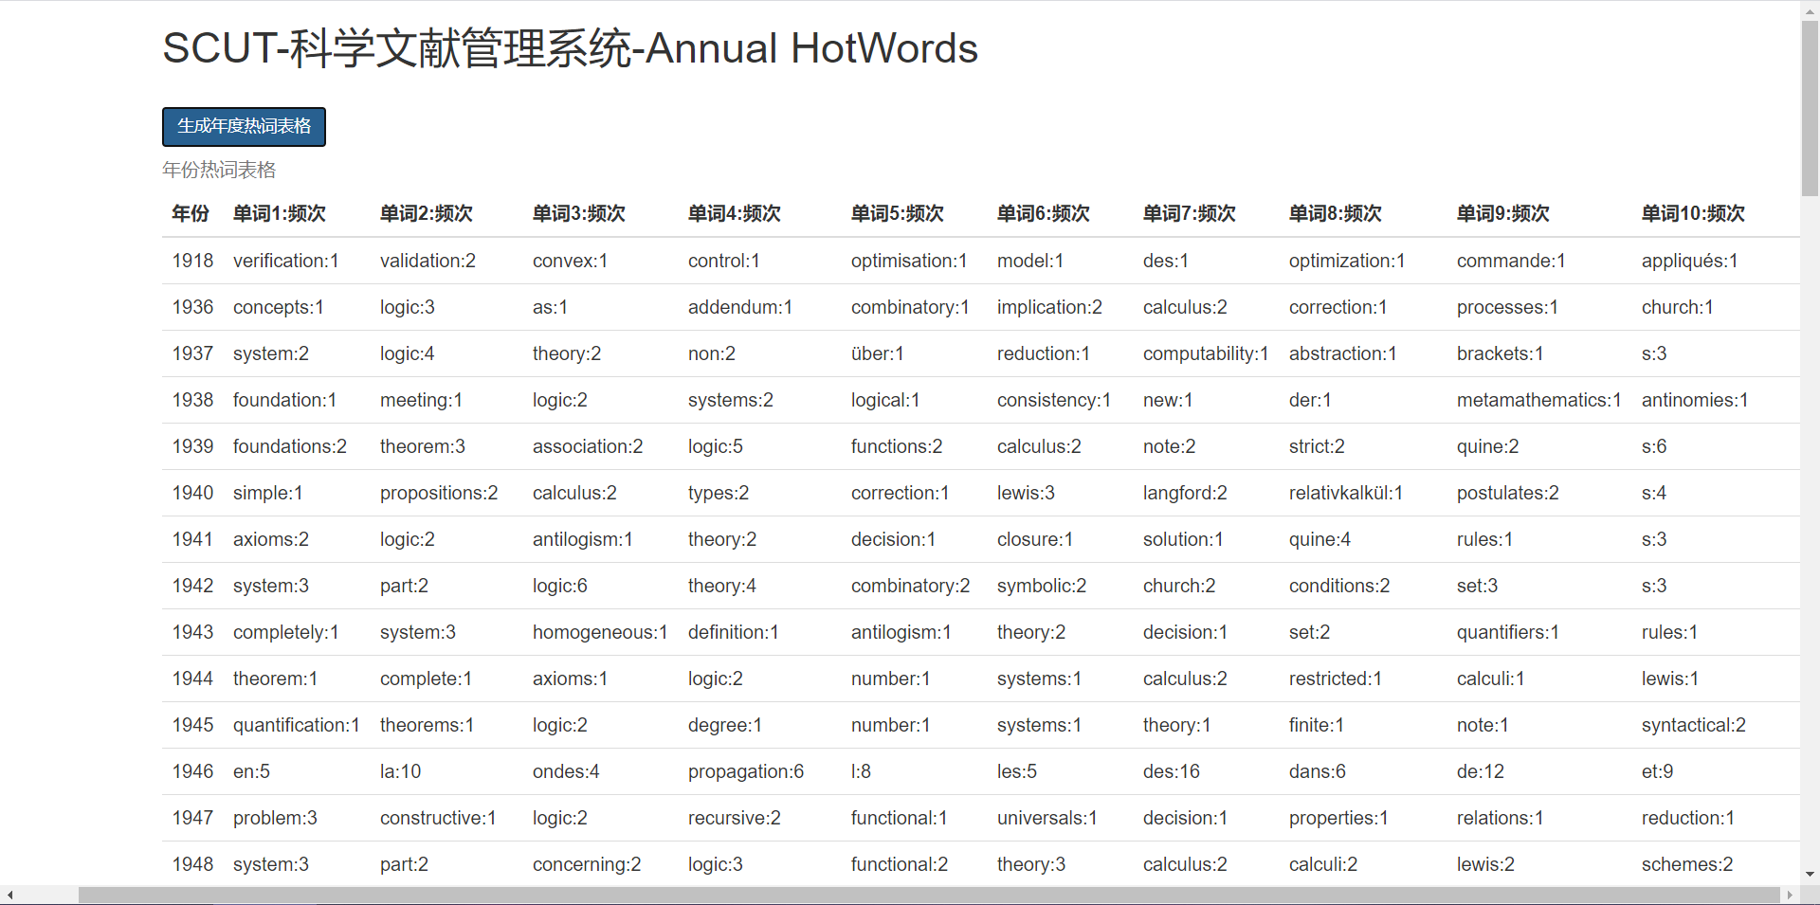

1. K阶完全子图展示和查询页面：

进入列表时会自动生成列表页面

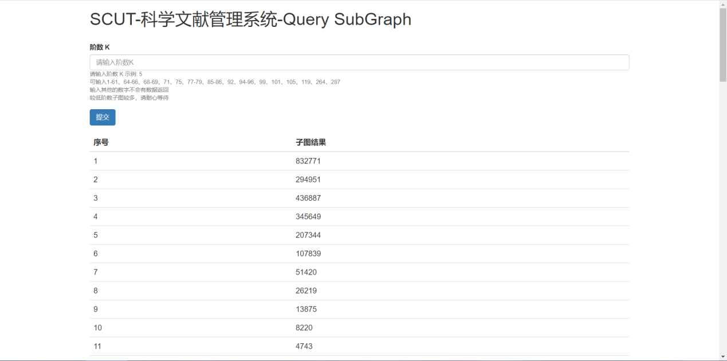

可以输入阶数后点击提交来查询（阶数较低时请求数据需要几秒的等待）：

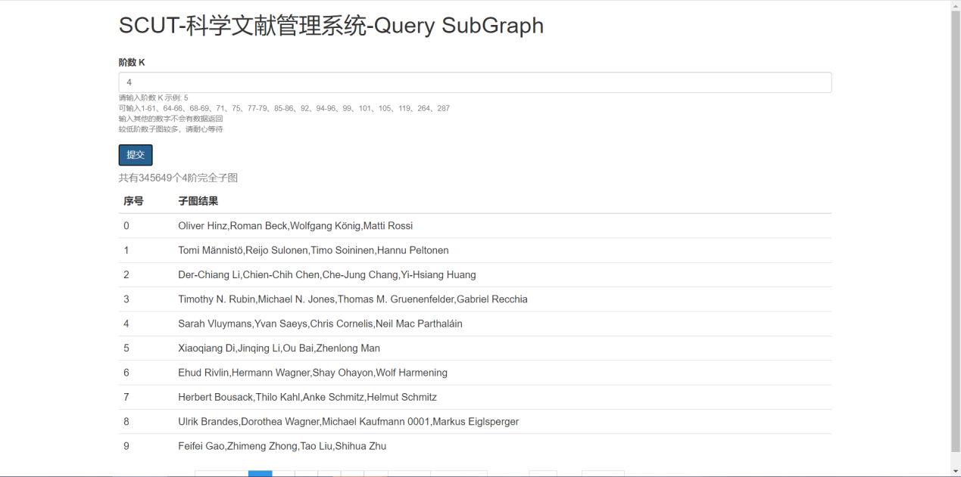

1. 关系图页面：

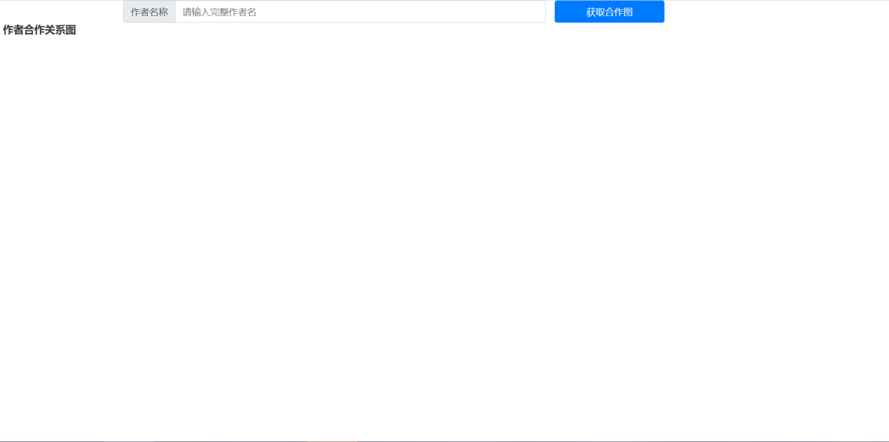

输入完整作者名（格式如：A Clara Kanmani,A Colubri）后点击提交，生成作者关系图，靠近结点（作者名）之间的边可以查看结点之间的关联（合作的文章title）

